项目需求规格说明书
一、用户需求说明
本项目“基于深度学习的人脸识别与实现”旨在构建一个高效、准确且实用的系统，以满足多种场景下的身份验证和安全监控需求。用户需求是项目开发的基础，因此我们从不同的使用场景和用户角色出发，深入分析各类业务需求，确保系统能够全面覆盖用户的实际应用场景。
首先，系统的核心业务需求包括人脸注册功能，用户可以通过系统上传个人照片，系统将提取照片中的人脸特征并将其安全存储到数据库中，以便后续的身份验证。这一功能适用于多种用户群体，例如智能门禁系统中的住户、公司考勤系统中的员工等。其次，人脸识别与验证功能是系统的核心，用户通过摄像头实时捕获人脸图像后，系统会迅速将图像特征与数据库中的数据进行比对，判断身份是否匹配，并返回相应的结果。这一功能特别适用于安防监控、门禁通行、身份核验等场景，确保快速且准确的身份确认。此外，系统还需提供结果反馈机制，无论识别成功与否，系统都应向用户或管理员清晰展示识别结果，例如匹配成功的用户姓名或未识别的提示信息，同时记录相关操作日志以便后续查询和审计。最后，针对管理员用户，系统需提供完善的管理功能，包括查看、编辑和删除人脸数据库中的记录，以及设置用户权限，确保数据安全和系统管理的便捷性。
除了核心业务需求，系统还需要满足一些辅助业务需求，以提升用户体验和系统实用性。例如，系统必须具备多场景适应性，能够在不同光照条件、拍摄角度以及面部表情变化的情况下依然保持较高的识别准确率，确保在复杂环境中的鲁棒性和可靠性。同时，实时性是系统的一个重要要求，单次人脸识别操作需要在1秒内完成，以满足实时应用场景（如门禁系统或监控系统）对速度的需求。此外，系统还应提供日志记录与查询功能，详细记录每次识别操作的时间、结果及相关图像数据，方便管理员或维护人员进行问题追踪和系统优化。这些辅助需求虽然不是核心功能，但对系统的整体性能和用户满意度有着重要影响。
为了更直观地描述系统的业务流程，我们设计了一个核心业务流程描述。如下图所示。用户或摄像头首先触发人脸捕获请求，系统接收到图像后立即进行预处理，提取其中的人脸特征。随后，系统将提取的特征与数据库中存储的人脸特征进行比对，判断是否匹配。最后，系统返回识别结果（匹配成功或失败）并记录操作日志，管理员可以通过管理界面随时查询这些日志或更新数据库内容。这一流程清晰地展示了系统从输入到输出的完整工作链条，确保各环节的无缝衔接。
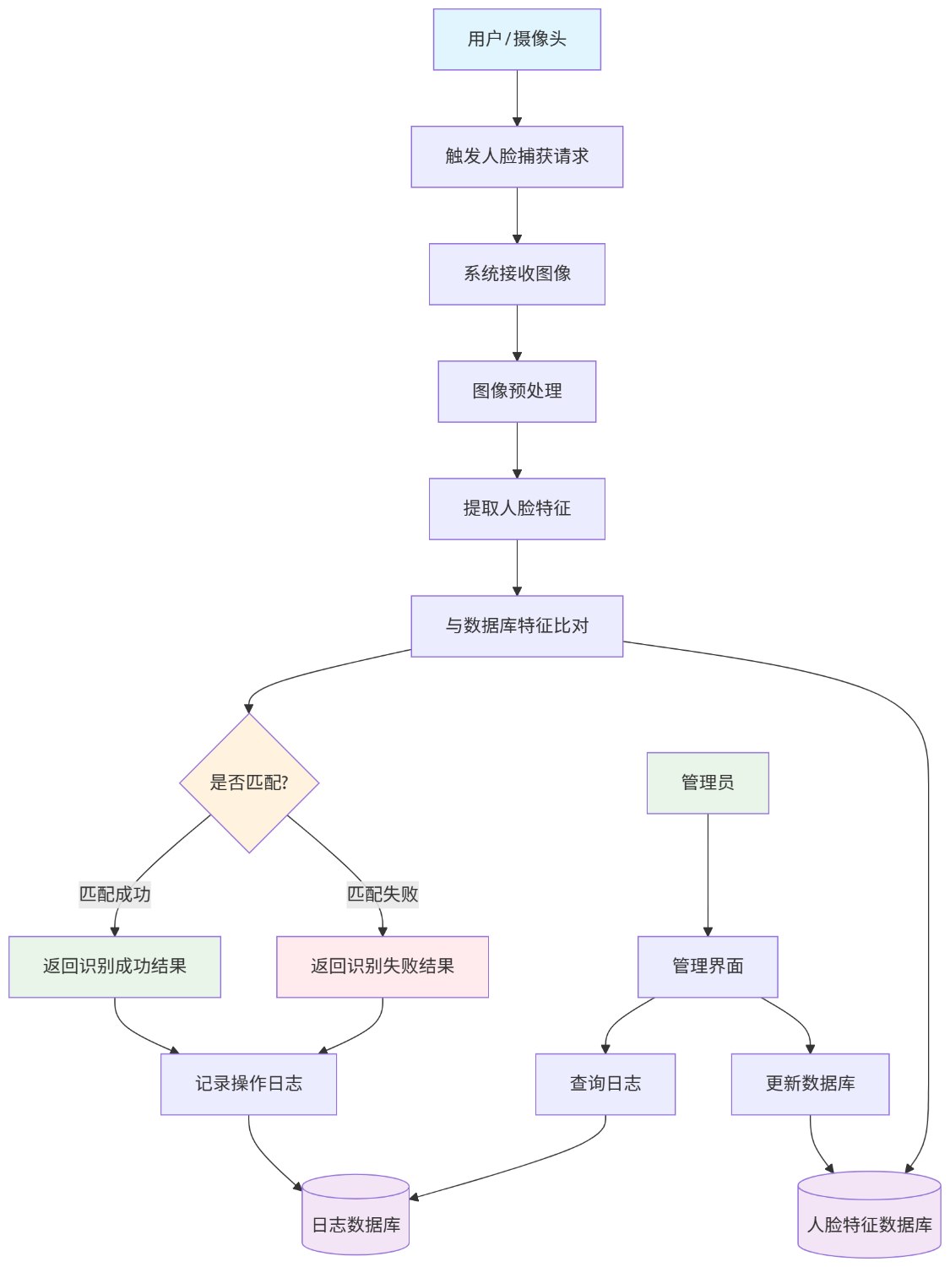
此外，我们通过User Story的方式进一步细化用户需求，以用户视角描述系统的预期功能：
- 作为一名普通用户，我希望能够通过简单上传个人照片的方式完成人脸注册，这样系统就能在后续使用中准确识别我的身份。这将帮助我摆脱传统身份验证方式（如记忆复杂密码或携带实体卡片）的束缚，享受更加便捷、高效的身份认证体验。
- 作为一名安保管理员，我希望系统能够提供实时监控和智能识别功能，自动检测并标识可疑人员或未授权访问者。当系统发现异常情况时，能够立即向我发出预警通知，使我能够第一时间采取相应的安全措施，从而有效保障场所的整体安全。
- 作为一名系统维护人员，我希望系统能够提供全面而详细的识别日志记录和数据库管理功能。通过这些工具，我可以快速定位和诊断系统问题，持续优化系统性能表现，并通过数据分析确保系统始终保持稳定、可靠的运行状态。
这些精心设计的User Story从多个关键角色的实际需求出发，不仅全面覆盖了系统的核心功能要求，更深入挖掘了每个用户群体的真实期待和使用场景，为后续的系统设计和开发提供了清晰的指导方向。
二、需求分析建模
为了将用户需求转化为可实现的系统设计，我们通过多种建模方法对需求进行深入分析和结构化表达，确保开发团队能够准确理解并实现用户的期望。对于用户需求的分析如下：
首先，我们设计了用例图来描述系统的主要功能和用户角色之间的交互关系。在用例图中，主要参与者包括普通用户、管理员和系统维护人员。普通用户的核心用例包括注册人脸和进行身份验证，前者是后者的前提条件。管理员的用例则包括管理人脸数据库、查看识别日志以及设置系统参数等功能，确保对系统数据和配置的全面掌控。系统维护人员的用例则聚焦于系统更新、故障排查和性能优化，确保系统的长期稳定运行。用例之间的关系也得到了清晰定义，例如普通用户的“身份验证”用例依赖于“注册人脸”用例，而管理员的“管理人脸数据库”用例与普通用户的“注册人脸”用例存在关联。这种用例图的建模方式直观地展示了系统的功能边界和用户交互逻辑，为后续开发提供了明确的方向。用例图如下图所示：
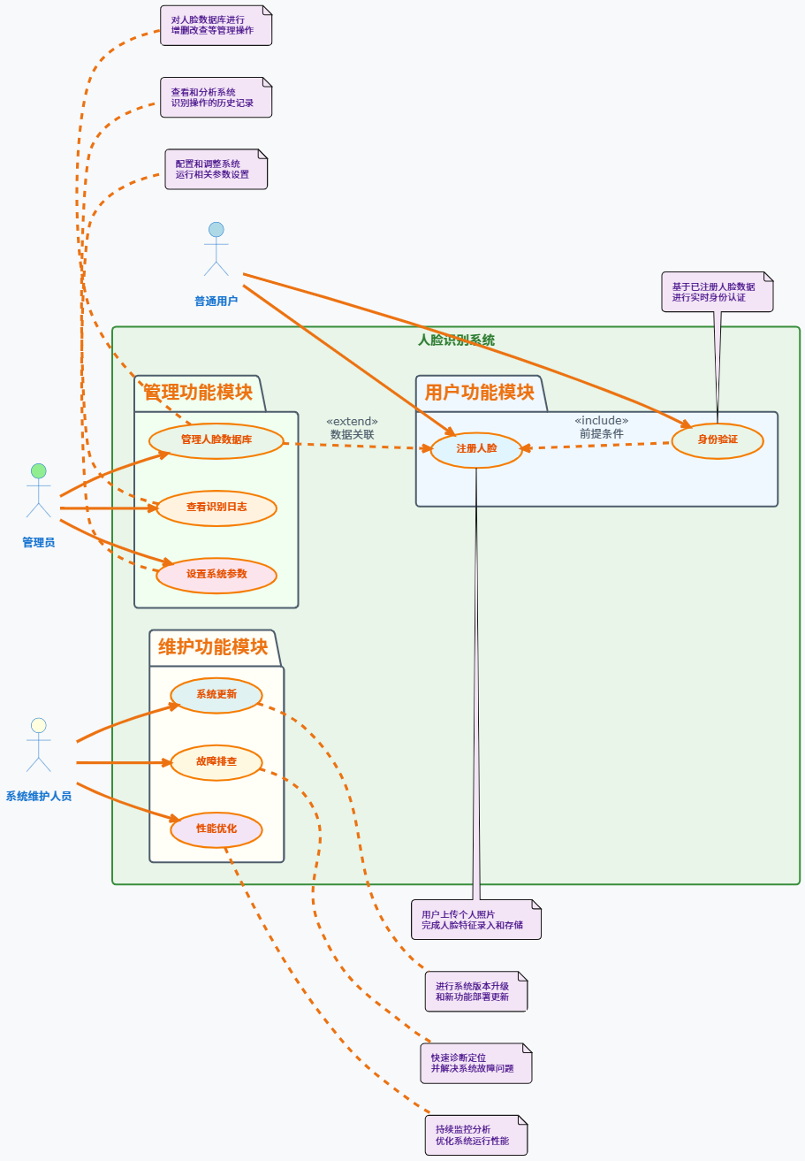
其次，我们通过时序图进一步描述系统在关键场景下的动态交互过程。以人脸识别流程为例，用户通过摄像头触发人脸捕获请求，系统首先调用图像处理模块进行人脸检测和特征提取，随后将提取的特征与数据库中的数据进行比对，并返回匹配结果（成功或失败）。最终，系统通过用户界面向用户显示识别结果，同时将操作记录存储到日志中以备查询。对应的时序图如下所示：
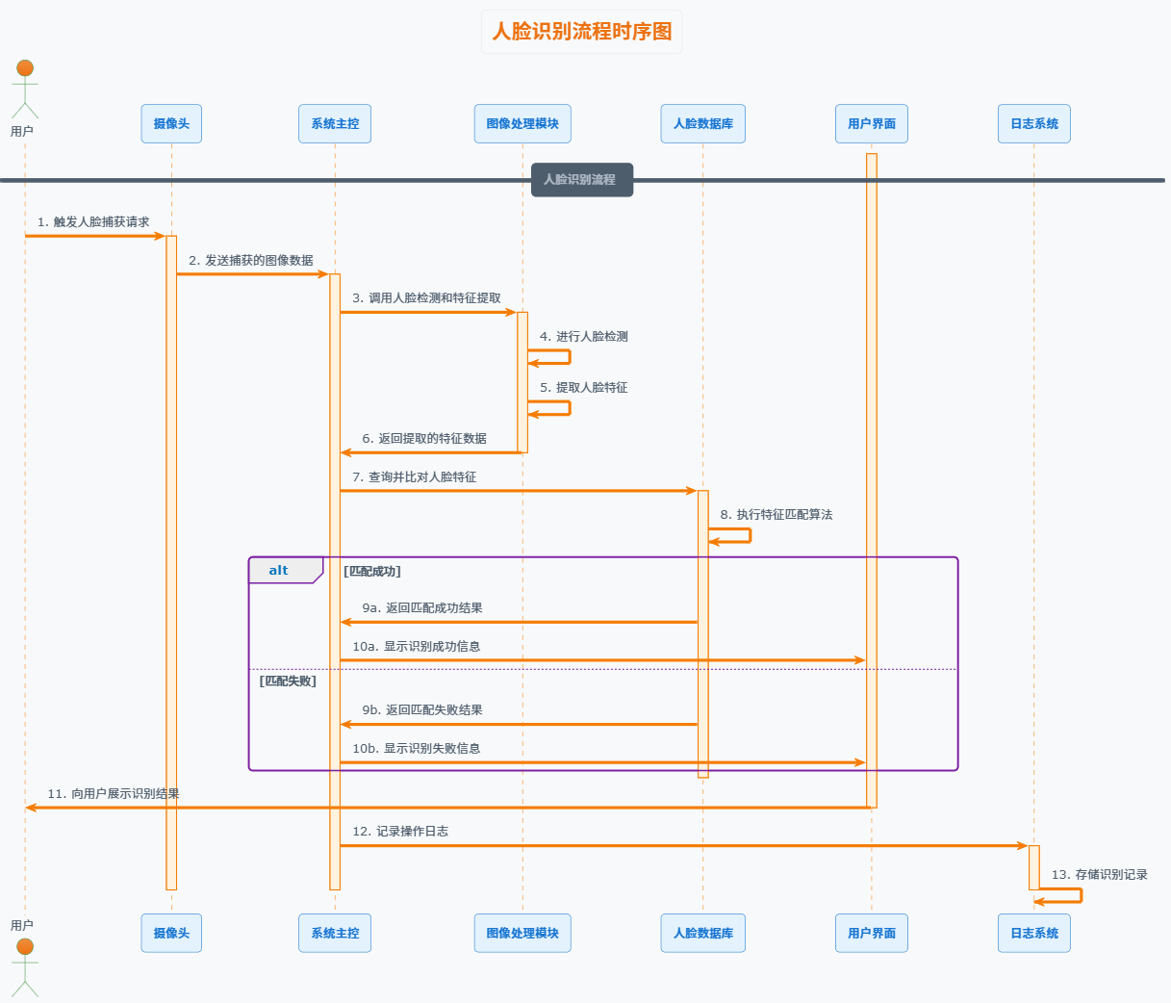
另一个重要的时序图是管理员管理流程，管理员登录系统后请求查看数据库记录，系统返回相应的记录列表，管理员可以选择对记录进行编辑或删除操作，系统随即更新数据库并记录操作日志。该时序图如下所示：
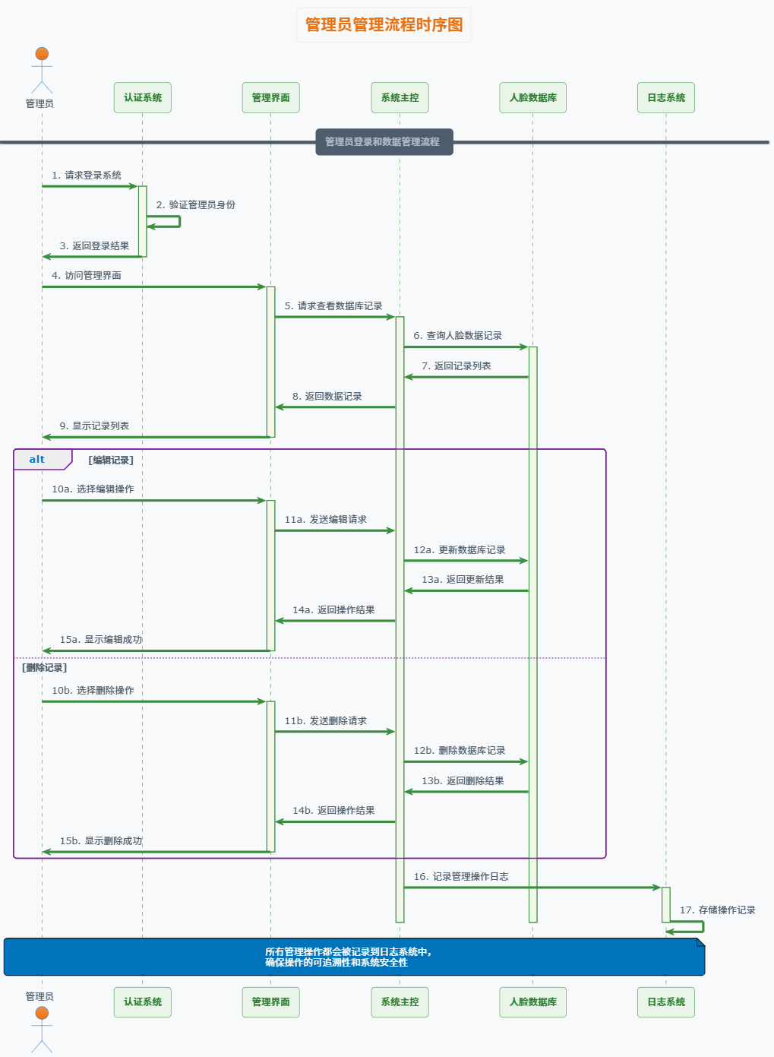
这些时序图详细描述了系统各模块之间的调用顺序和数据流转过程，为开发人员提供了清晰的实现参考。
在数据建模方面，我们采用实体-关系图（ER图）对系统涉及的数据结构进行设计，以确保数据存储的合理性和高效性。系统中主要包含三个核心实体：用户（User）、识别日志（RecognitionLog）和管理员（Admin）。用户实体存储用户的核心信息，包括用户ID、姓名、人脸特征数据和注册时间等属性。识别日志实体记录每次识别操作的详细信息，包括日志ID、关联的用户ID、识别时间、识别结果和捕获图像等属性。管理员实体则存储管理员的相关信息，包括管理员ID、用户名、密码和权限级别等属性。在关系设计上，用户实体与识别日志实体之间是一对多的关系，因为一个用户可能有多次识别记录；管理员实体与用户实体以及识别日志实体之间也是一对多的关系，因为一个管理员可以管理多个用户记录和日志记录。其ER图具体如下所示：
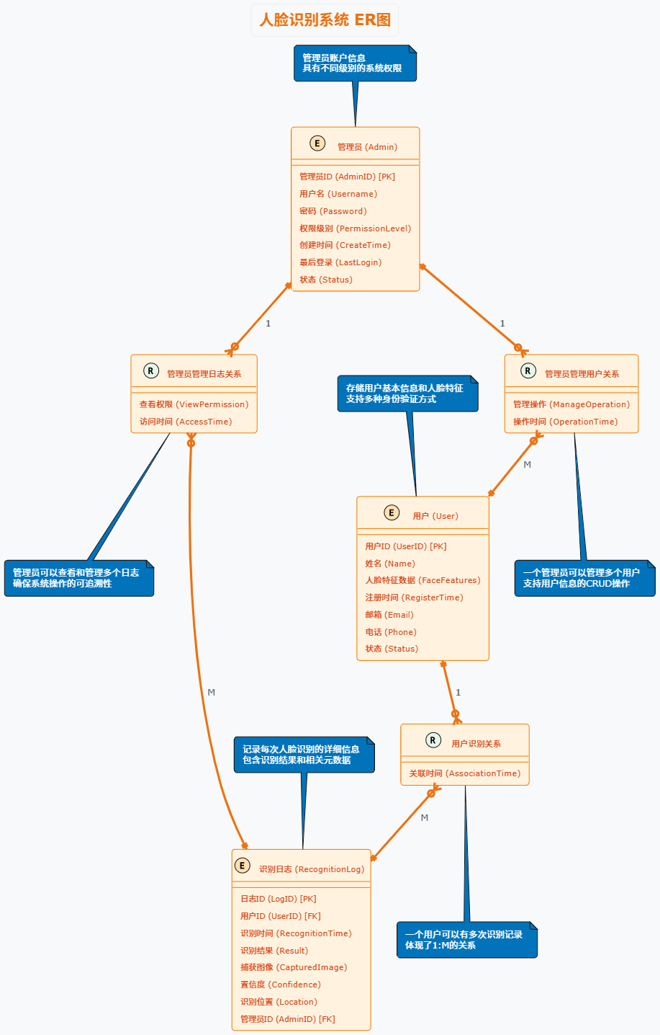
通过ER图的建模，我们清晰地定义了系统的数据结构和关联关系，为数据库设计奠定了基础。
为了进一步细化数据建模，我们编制了完整的数据字典，对系统中涉及的所有数据项进行详细描述。数据字典具体内容如下：
用户实体：
字段名称 | 中文名称 | 数据类型 | 长度 | 约束条件 | 默认值 | 描述
UserID | 用户ID | INT | - | PRIMARY KEY, NOT NULL, AUTO_INCREMENT | - | 唯一标识用户的编号，系统自动生成
Name | 姓名 | VARCHAR | 50 | NOT NULL | - | 用户的真实姓名，用于身份识别
FaceFeature | 人脸特征数据 | BLOB | - | NOT NULL | - | 存储人脸特征向量的二进制数据
RegisterTime | 注册时间 | DATETIME | - | NOT NULL | CURRENT_TIMESTAMP | 用户完成注册的时间戳
Email | 邮箱地址 | VARCHAR | 100 | UNIQUE | NULL | 用户联系邮箱，可选字段
Phone | 电话号码 | VARCHAR | 20 | - | NULL | 用户联系电话，可选字段
Status | 用户状态 | TINYINT | - | NOT NULL | 1 | 用户账户状态（1:激活, 0:禁用）

识别日志实体：
字段名称 | 中文名称 | 数据类型 | 长度 | 约束条件 | 默认值 | 描述
LogID | 日志ID | INT | - | PRIMARY KEY, NOT NULL, AUTO_INCREMENT | - | 唯一标识日志记录的编号
UserID | 用户ID | INT | - | FOREIGN KEY, NULL | NULL | 关联的用户编号，可为空（未识别情况）
RecognitionTime | 识别时间 | DATETIME | - | NOT NULL | CURRENT_TIMESTAMP | 执行人脸识别操作的时间
Result | 识别结果 | BOOLEAN | - | NOT NULL | - | 识别是否成功（TRUE:成功, FALSE:失败）
CapturedImage | 捕获图像 | LONGBLOB | - | NULL | NULL | 识别时捕获的图像二进制数据
Confidence | 置信度 | DECIMAL | 5,4 | NULL | NULL | 识别结果的置信度（0.0000-1.0000）
Location | 识别位置 | VARCHAR | 100 | NULL | NULL | 执行识别的设备或位置信息
AdminID | 管理员ID | INT | - | FOREIGN KEY, NULL | NULL | 相关管理员编号（如有管理操作）

管理员实体:
字段名称 | 中文名称 | 数据类型 | 长度 | 约束条件 | 默认值 | 描述
AdminID | 管理员ID | INT | - | PRIMARY KEY, NOT NULL, AUTO_INCREMENT | - | 唯一标识管理员的编号
Username | 用户名 | VARCHAR | 30 | UNIQUE, NOT NULL | - | 管理员登录用户名，必须唯一
Password | 密码 | VARCHAR | 255 | NOT NULL | - | 管理员登录密码（加密存储）
PermissionLevel | 权限级别 | TINYINT | - | NOT NULL | 1 | 管理员权限等级（1:普通, 2:高级, 3:超级）
CreateTime | 创建时间 | DATETIME | - | NOT NULL | CURRENT_TIMESTAMP | 管理员账户创建时间
LastLogin | 最后登录 | DATETIME | - | NULL | NULL | 管理员最后一次登录时间
Status | 账户状态 | TINYINT | - | NOT NULL | 1 | 管理员账户状态（1:激活, 0:禁用）

其中的外键约束关系如下表格所示：
子表 | 外键字段 | 父表 | 参照字段 | 约束动作
RecognitionLog | UserID | User | UserID | ON DELETE SET NULL
RecognitionLog | AdminID | Admin | AdminID | ON DELETE SET NULL

此处，用户和识别日志为一对多关系，一个用户可以有多条识别日志记录，且支持未识别用户的日志记录（UserID为NULL）；管理员和用户为一对多关系，一个管理员可以管理多个用户账户；管理员和识别日志为一对多关系，一个管理员可以查看和管理多条日志记录。
这些数据字典为数据库的实现提供了详细的规范，确保数据存储的一致性和完整性。
三、非功能性需求说明
除了功能性需求外，系统的非功能性需求同样对开发和运行有着重要影响，直接关系到系统的性能、稳定性、安全性和用户体验。首先，在系统开发环境方面，我们选择了适合项目需求的工具和技术栈。系统主要使用Python作为深度学习模型开发的编程语言，因其在机器学习和图像处理领域有丰富的库支持；前端界面开发则采用JavaScript，结合React框架以实现动态交互界面。开发工具方面，PyCharm和Visual Studio Code被选为主要的代码编辑环境，Jupyter Notebook用于模型实验和调试，确保开发过程中的高效性和灵活性。深度学习框架方面，我们计划使用TensorFlow或PyTorch，两者均具备强大的模型设计、训练和部署能力，能够满足人脸识别模型的复杂需求。数据库选择上，MySQL被用于存储用户数据和识别日志，因其稳定性和广泛应用性；同时，Redis作为缓存数据库，用于存储频繁访问的数据以提高系统响应速度。此外，版本控制工具采用Git，代码托管平台为GitHub，确保团队协作和代码管理的顺畅进行。
在系统运行环境方面，我们对硬件和软件配置提出了明确要求。服务器端硬件需配备GPU（如NVIDIA RTX 3060或更高型号）以支持深度学习模型的训练和推理，建议至少16GB内存和500GB存储空间以满足数据处理和存储需求。客户端硬件方面，普通PC或移动设备即可运行系统，但需配备摄像头以支持人脸图像捕获，同时要求支持主流浏览器（如Chrome、Firefox）以访问系统界面。操作系统方面，服务器端推荐使用Linux系统（如Ubuntu 20.04或更高版本），因其在服务器环境中的稳定性和性能优势；客户端则支持多种操作系统，包括Windows、macOS以及Android/iOS，以覆盖更广泛的用户群体。网络环境方面，系统需运行在稳定的网络连接下，建议带宽不低于10Mbps，以确保图像数据和识别结果的实时传输，避免因网络延迟导致的用户体验下降。
系统依赖项是确保系统正常运行的重要组成部分，我们对软件和硬件依赖进行了详细梳理。在软件依赖方面，Python相关的库包括NumPy和OpenCV，用于图像处理和数据分析；TensorFlow或PyTorch作为深度学习框架，用于模型开发；Flask或Django作为后端服务框架，用于构建API接口和处理请求。JavaScript相关的库包括React，用于构建动态前端界面；Axios，用于处理HTTP请求；WebRTC，用于实现摄像头访问功能。此外，系统可能依赖一些第三方服务，例如云存储服务（如AWS S3或阿里云OSS）用于备份人脸数据和日志数据；身份认证服务（如OAuth 2.0）用于管理员登录的安全认证。在硬件依赖方面，系统对摄像头设备有基本要求，需支持至少720p分辨率的图像捕获以保证图像质量；同时，GPU支持对模型推理性能至关重要，若无GPU则需对模型进行优化以支持CPU运行，但可能会导致性能下降。
在性能需求方面，系统需满足高响应速度和并发处理能力。单次人脸识别操作的响应时间需控制在1秒以内，以满足实时应用场景的需求；系统界面响应时间需不超过500毫秒，确保用户操作的流畅性。并发支持方面，系统需至少支持100个用户同时进行人脸识别操作，以适应高峰期的使用需求。识别准确率是系统的核心指标，需达到95%以上，同时将假阳性率控制在1%以下，以减少误识别带来的风险。
安全需求是系统设计中不可忽视的部分，直接关系到用户数据的保护和系统的可信度。用户的人脸特征数据作为敏感信息，需采用加密方式存储，防止未经授权访问；数据传输过程中需使用HTTPS协议，确保数据在网络中的安全性。访问控制方面，系统需设置多级权限机制，普通用户仅能访问自身相关的数据，而管理员则可访问所有数据并进行管理操作。此外，所有关键操作（如数据删除、权限修改）需记录详细日志，防止未授权操作并便于后续审计。
最后，在可维护性和扩展性需求方面，系统采用模块化设计理念，将各个功能模块（如图像处理、特征比对、用户管理）独立开发，便于后续功能扩展，例如增加人脸表情分析或多模态识别模块。同时，系统需提供详细的开发文档和API接口说明，确保维护人员能够快速上手并进行系统维护。考虑到国际化需求，系统还应支持多语言切换功能，以适应不同地区的用户需求，提升系统的全球适用性。

